一、选择题（每题2分，共20分）
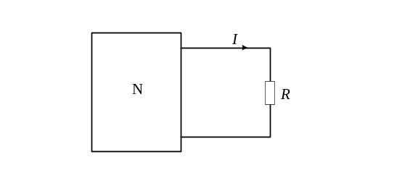1、图示电路中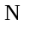为含源线性电阻网络。当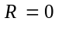时，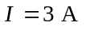，当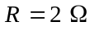时，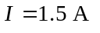。当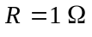时，应为（ ）。
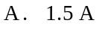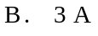
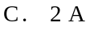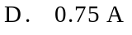
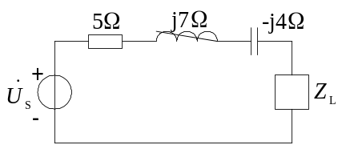2、图示正弦交流电路中，负载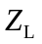获得最大功率时，应为（ ）。
A.Ω B.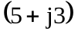Ω
C.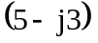Ω D. 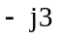Ω
3、当一个线性时不变电阻电路同时受两个处于不同支路中的独立电源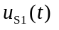与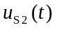激励时，则电路中任一支路的电流应为（ ）。
A. 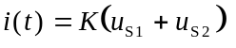, 为常数 B. 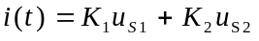, 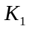、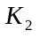为常数
C. 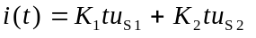, 、为常数 D. 上述三者均有可能
4、图示二端口电路，可等效为：( ) 。
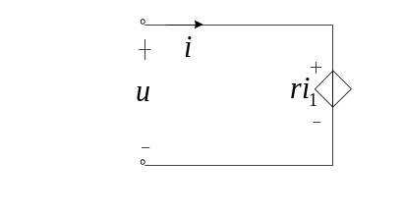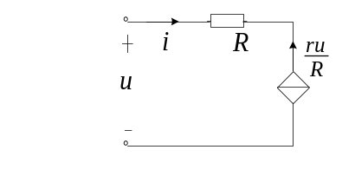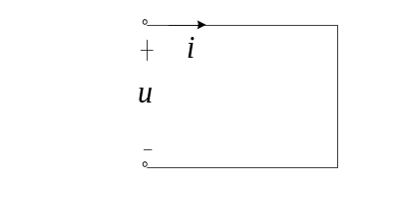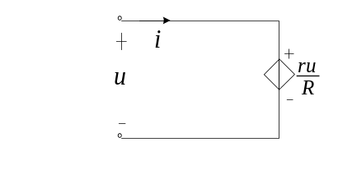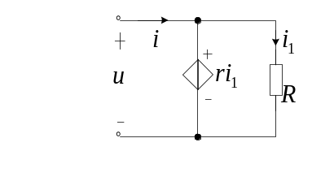

A. B. C. D.
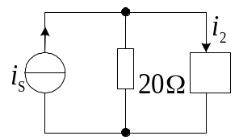5、图示正弦交流电路中,已知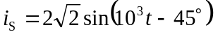A，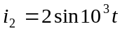 A，则方框中元件的参数应为 ( )。
A. L=20mH B. L=40mH
C. C=100F D. C=50F

6、含理想变压器电路如图1所示，电阻RL获得最大功率时的变压器匝比n = ( )。
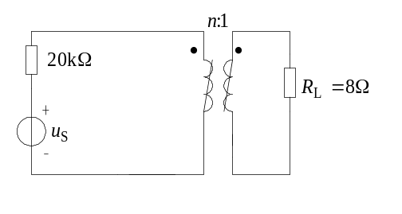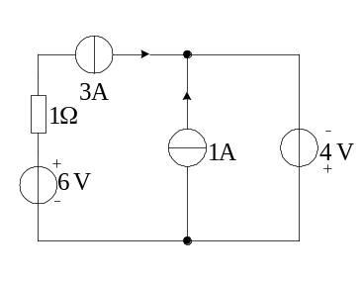A. 1/50 B. 50 C. 0.0004 D. 2500

图1 图2
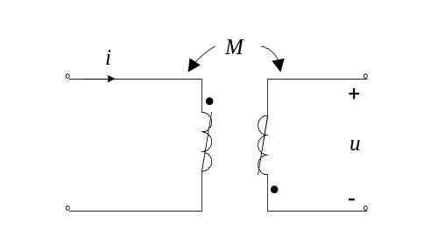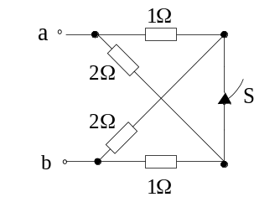7、在图2电路中，3 A电流源供出的功率为 ( )。
A. -21 W B. 21 W C. 18 W D. -18 W
8、电路如图3所示，开关S打开及闭合时的等效电阻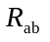分别为 ( ) 。
A. 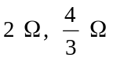 B. 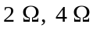 C. 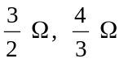 D. 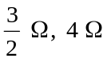

图3 图4
9、图4电路中，已知M=10-3H，i (t)=10sin(100t)A,则电压u (t)为 ( ) 。
A. cos (100t)V B.－cos (100t)V C. 0.1sin (100t)V D.－0.1sin (100t)V
10、图示两正弦交流二端网络在=1rad/s时互为等效，且Ω，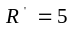Ω，则和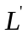分别为( ) 。
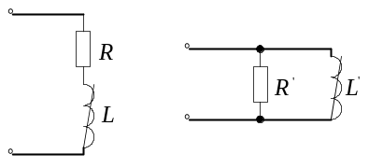A. 2H，2.5H B. 2H，1.25H
C. 4H，2.5H D. 4H，5H

二、填空题（每空1分，共10分）
1、已知下图无源二端网络N的端电压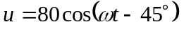V，则电流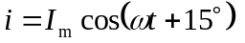A，平均功率P=200W，则该二端网络的(复)阻抗Z= 。
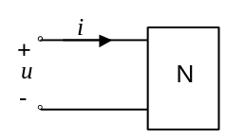
2、若RLC串联电路的谐振角频率为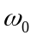，则在角频率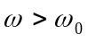时电路呈现_ 性。（电容、电感、纯电阻）
3、已知正弦电流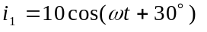A, 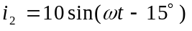A, 则超前的相位差为 。4、对一个具有n个节点，b条支路的平面电路来讲，电路中有_______个网孔，可以列出_______个独立的KCL方程。
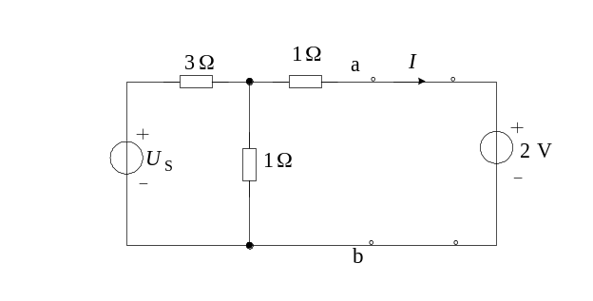5、图5路在换路前已达稳态。当开关接通，则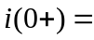_______A。
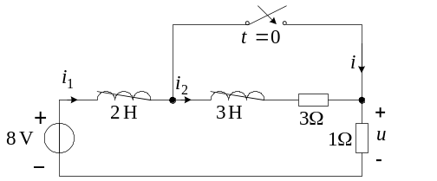

图5 图6
6、电路如图6所示，若 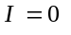 ，则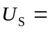 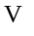。
7、下图（a）所示含受控源的支路可等效为图（b）所示形式，其中，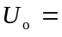______；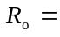_______。
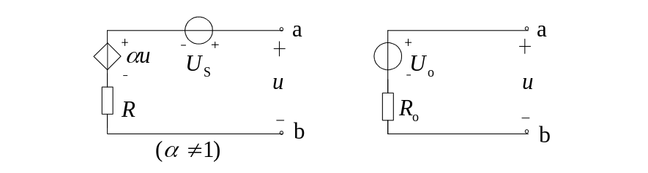
（a） （b）
8、若有两个正弦电压源，它们的有效值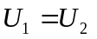=100V，它们顺向串联后的电压有效值与反向串联后的电压有效值相等，则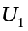和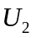的相位差ΔΦ为 。 （0≤ΔΦ≤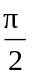）
三、非客观题 （本大题 12 分 ）
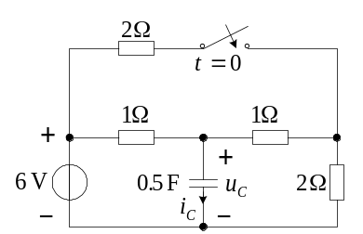图示电路原已处于稳态，时开关闭合，试求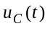和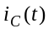，。

四、非客观题 （本大题9 分 ）
已知RLC串联谐振电路通频带Δ=100rad/s，品质因数Q=20，C=50μF，试求谐振角频率和L、R之值。

五、非客观题 （本大题9分 ）
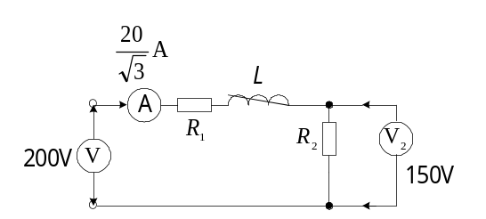图示正弦交流电路，已知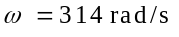，电压表、电流表读数均为有效值，电路提供功率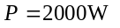，求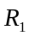、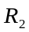和。

六、非客观题 （本大题 9 分 ）
试列写图示电路求解节点电压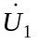、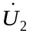所需的节点分析法方程组。（不用求解）
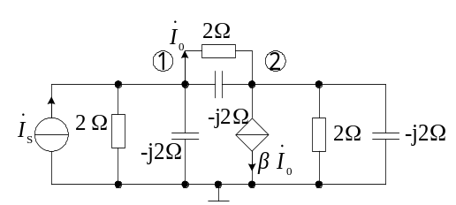

七、非客观题（15分）
已知: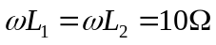,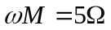,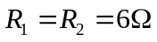,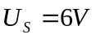。求其戴维南等效电路。
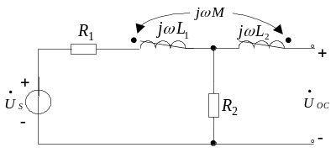

八、非客观题（10分）
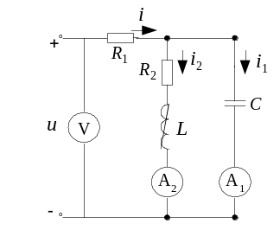图示电路中，电压表读数为220，电流表读数为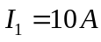,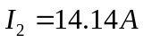,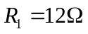,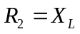,电压源与电流同相。求总电流、、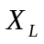、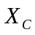。

九、非客观题 （本大题 6 分 ）
图示对称三相电路中，已知线电压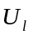=380V，三相负载功率P=2.4kW，功率因数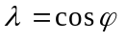=0.6(滞后，感性)，求线电流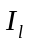。若三相负载为星形联接，求每相(复)阻抗Z。
